

**Твой Выбор Качества**

**Строительно-монтажная компания**

**630073, Новосибирск, пр. Карла Макса 57 офис 866.**

**тел/факс.: 8 (383) 210-64-97**

**тел/факс.: 8 (383) 22-77-443**

**e-mail: tvk-plus@mail.ru**

**www.tvk-plus.com**

**Бассейн - это прекрасное место для отдыха и веселья, универсальный способ преобразования вашего дома в приватный курорт!**

Древний Рим славился своими термами и бальниумами, в которых целебные свойства воды основывались на температурном режиме, на закаливании и контрастных ваннах. В современном мире такую уникальную возможность дает индивидуальный бассейн, где Вы  после дневных забот сможете одарить себя несколькими минутами приятного отдыха.

Что такое бассейн? С технической точки зрения - это сложное гидротехническое сооружение, а с житейской, это источник удовольствия для души и здоровья для тела. Если Вы хотите стать счастливым обладателем бассейна, наши специалисты с радостью помогут осуществить Вашу мечту!

Строительство бассейнов включает в себя несколько этапов работ, каждый из которых имеет свои специфические особенности. Первый этап - возведение железобетонной конструкции. На данном этапе закладываются проемы, отверстия, ниши, необходимые для установки закладных деталей. Следующим шагом является выравнивание дна и стен чаши штукатурным слоем, а также установка необходимых элементов фильтрационного оборудования. Заключительный этап – это гидроизоляция и облицовка бассейна отделочными материалами.

Часто бывает, заказчик доверяет этапы строительства разным строительным бригадам или пытается сделать что-то своими силами. Как показывает практика, в таких случаях редко кому везет получить на выходе качественную работу. И как итог различные дефекты, устранение которых обходятся весьма дорого и стоят «немалых нервов», одна строительная организация обвиняет другую в недобросовестно выполненной работе, снимая с себя ответственность за качество.

**Наша компания обладает необходимыми знаниями, опытом и соответствующим уровнем организации производства.**

Если Вы предусматриваете в проекте дома бассейн или желаете в готовом доме построить бассейн, то Вам необходимо учесть:

* Особенности земельного участка (геология, уровень грунтовых вод). 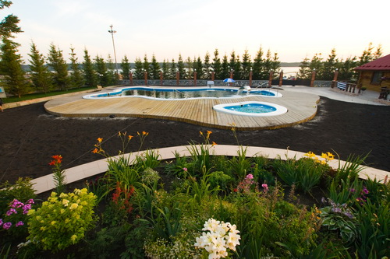
* Особенности примыкания стен и рельеф дна бассейна; наличие соседних построек и зданий (давления на грунт окружающих строений) и т.д.
* Возможные нагрузки во время эксплуатации бассейна (давление воды на дно и борт, высоту фундамента, высоту этажа и прочность перекрытий (если бассейн не в цокольном этаже), влияние перепадов температур на чашу и т.д.).
* Необходимо продумать канализацию, учесть плановый и аварийный сброс воды (если на весь дом запланирован один канализационный слив, то необходимо предусмотреть разводку воды и т.д.).
* Грамотную организацию электро-, водоснабжения, устройство технического помещения с вентиляцией, а в помещении бассейна правильно решить вопрос с осушением и кондиционированием воздуха

Для того чтобы грамотно спроектировать и построить бассейн, выбрать оптимальные конструкцию и материал отделки чаши, необходимо, прежде всего, ответить на вопрос: какие потребительские качества являются главными для заказчика.

Как правило, это:

* герметичность чаши;
* чистота воды в течение длительного времени;
* долговечность покрытия чаши;
* привлекательный внешний вид;
* разумная стоимость.

Все указанные качества бассейна зависят от используемых при его строительстве материалов. В тоже время надежность гидротехнического сооружения такого класса, как бассейн, определяется не только качеством применяемых материалов, но и качеством исполнения.

Существует множество способов технологий изготовления и конструкций бассейнов (металлические, железобетонные, пленочные, плиточные, полипропиленовые, стеклопозитные и другие).

**Водоподготовка бассейнов**

Процесс водоподготовки, в основном, заключается в фильтрации, обеззараживании и  подогреве воды.

В состав оборудования, обеспечивающего очистку и дезинфекцию циркулирующей воды, входят:

* устройства для удаления случайно попавших предметов, крупных и мелких загрязнений (предварительная очистка);
* установки для удаления высокодисперсных примесей, вызывающих мутность и цветность воды (глубокая очистка);
* установки для обеззараживания воды;
* реагентные установки (коагулирование и подщелачивание);
* циркуляционные насосы, обеспечивающие водообмен;
* установки для подогрева циркулирующей воды;
* контрольно-измерительные приборы и системы автоматического управления

**Системы и устройства для автоматического контроля и поддержания качества воды**

К основным функциям современных автоматических систем, в основном, относятся:

* дозировка и контроль содержания хлора, брома и уровня pH;
* контроль и поддержание заданной температуры и других показателей воды.

На рынке имеется достаточный выбор систем, выполненных на базе электроники и высокой микропроцессорной технологии. Вся информация отображается на дисплее; системы оснащаются сенсорной панелью управления.

На рынке также предлагаются:

* автоматические приборы для коагулирования; [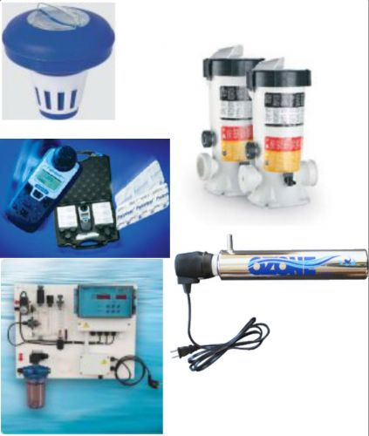](http://www.tvk-plus.com/images/derevo/new/fb7e834dd6d1aa649dd3e9a97b9f10d4.jpg)
* фотометры для измерения параметров воды (свободного и остаточного хлора, фенола, циановой кислоты, алюминия, озона, щелочи, кальция, меди);
* автоматические и полуавтоматические дозаторы дезинфекции воды;
* озонаторы;
* системы биологической очистки воды;
* устройства для измерения, регулирования и дозирования величины pH и дозирования активного кислорода в зависимости от времени и температуры;
* автоматические станции измерения и дозирования химических реагентов.

Выбор технологии очистки, а также состава водоочистных установок диктуется санитарно-гигиеническими требованиями, предъявляемыми к воде бассейна, и технико-экономическими соображениями.

**Чаша**

Главный элемент стационарного бассейна. Она может иметь различные габариты и форму, но в любом случае ее конструкция должна отвечать следующим требованиям:[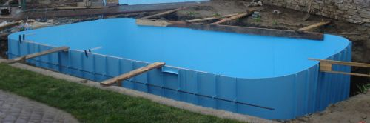](http://www.tvk-plus.com/images/derevo/new/31958b92c090c4e9989ebcc4ec481ed0.jpg)

* прочность;
* устойчивость;
* долговечность;
* надежность в эксплуатации;
* теплоизоляция;
* гидроизоляция как с внутренней, так и с внешней стороны;
* обеспечение санитарно-гигиенического режима;
* защита от влаги и грунтовых вод.

***Что бы не случилось в дальнейшем неполадок с отлитой чашей, необходимо все бетонные, штукатурные, гидроизоляционные и отделочные работы заказывать у одного подрядчика!***

Чаши стационарных бассейнов, как правило, возводятся из монолитного железобетона и заглубляются в грунт.

При расположении бассейна на поверхности грунта предусматривается устройство подстилающего слоя расчетной толщины.

Поскольку строительство бассейнов сопряжено с достаточно большими расходами, вопрос его надежности и долговечности напрямую связан с качеством применяемых при строительстве материалов.

Для изготовления чаши железобетонного бассейна потребуются:

1.керамическая плитка (мозаика);[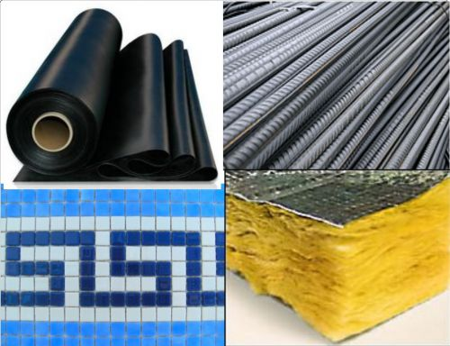](http://www.tvk-plus.com/images/derevo/new/a597444b2054b8c671a4b45d79690e5e.jpg)

2.клей, затирка для швов (обязательно на эпоксидной основе);

3.гидроизоляционная мембрана;

4.штукатурка;

5.пропитка;

6.бетон (с гидрофобными добавками и пластификаторами);

7.арматура стальная;

8.наружная гидроизоляция;

9.теплоизоляция.

*По способу циркуляции воды в чаше бассейны подразделяются на два типа: скиммерный и переливной.*

**Скиммерный бассейн**

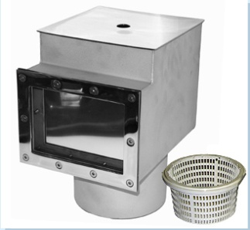Циркуляция в бассейнах скиммерного типа основана на перемешивании воды. Отвод верхнего слоя воды в них происходит через специальные устройства, называемые скиммерами. Скиммер размещают в стене чаши так, чтобы уровень воды в бассейне находился примерно на середине высоты его водозаборного окна. Зеркало воды в этом случае находится на 10—15 см ниже бортика бассейна. Чтобы подвергнуть очистке не только верхние слои воды, но и нижние, скиммер рекомендуется соединять с донным сливом. При таком варианте 70—75% объема воды проходит через скиммеры, а 25—30% через донные сливы. Форсунки, подающие в бассейн чистую воду, обычно располагают напротив скиммеров, при этом движение воды в бассейне происходит от одной стенки к другой

**Переливной бассейн**

**[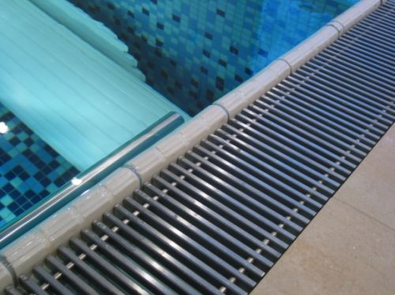](http://www.tvk-plus.com/images/derevo/new/2d30854f1e05d184f4c1ece23b6db29d.JPG)*Более дорогой вариант водозабора, требующий накопительные емкости для воды.***

Циркуляция в бассейнах переливного типа основана на вытеснении имеющейся воды поступающей.

Чистая вода в таком бассейне поступает через несколько форсунок, равномерно распределенных по дну чаши, а отвод верхнего загрязненного слоя воды осуществляется через переливные лотки (их также называют переливными желобами или пенными корытцами), расположенные у верхнего края чаши бассейна. Зеркало воды в переливном бассейне находится вровень с бортиком.

В железобетонных бассейнах используются бетонные или специальные керамические лотки. Чтобы исключить возможность травмирования, лотки закрывают переливными решетками (они также играют декоративную роль) по периметру чаши вровень с ее верхним краем.

Попавшая в переливные желоба загрязненная вода по заборным патрубкам стекает в накопительный бак и уже из него забирается циркуляционным насосом

**Насос циркуляционный**

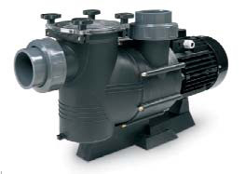Предназначен для обеспечения циркуляции воды в бассейне. Оснащен префильтром — емкостью, в которой размещен сетчатый фильтр-волосоуловитель. Префильтр закрыт прозрачной крышкой, которая может быть легко снята для удаления задержанных загрязнений. Насос изготавливается из высококачественных материалов: полипропилена, устойчивого к химическим реагентам, бронзы, чугуна, нержавеющей стали.

**Фильтр песочный**

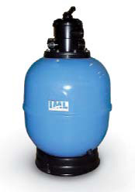Обеспечивает очистку воды от взвешенных частиц и веществ. Корпус фильтра выполнен из полипропилена, полиэстера или нержавеющей стали, имеет люк для загрузки и выгрузки фильтрующего материала. В качестве фильтрующего материала применяют мелкозернистый термически обработанный кварцевый песок. В процессе фильтрации вода через фильтр проходит сверху вниз, при этом на песке осаждаются частицы, находящиеся в воде во взвешенном состоянии. Собранная песком фильтра грязь смывается в систему водоотведения при промывке фильтра обратным током воды (снизу вверх).

**Кран регулировки потоков**

Предназначен для управления фильтром.

В стационарных бассейнах чаще всего применяется 6-позиционный кран, имеющий следующие положения:

* Filter — режим фильтрации;
* Backwash — промывка фильтра;
* Rinse — уплотнение песка после обратной промывки;
* Waste — слив;
* Closed — закрыто;
* Recirc — циркуляция вод

**Панель управления**

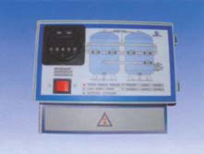Управляет циркуляционным насосом бассейна в ручном или автоматическом (по таймеру) режимах. Представляет собой электрический бокс с откидной крышкой, в котором смонтированы автоматический выключатель тока (автомат) и реле времени (суточный таймер).

***Не от количества, а от качества зависит размер получаемого удовольствия! У нас Вы можете купить химию для бассейна.***

**Система контроля качества воды**

Обеспечивает измерение, дозирование и контроль содержания дезинфектанта и уровня pH в воде бассейна. Различают автоматическую, ручную и полуавтоматическую системы контроля качества воды.

***Автоматическая система (станция дозации)***

Cостоит из измерительных электродов, дозирующих насосов и баков для хранения реагентов. Основная задача системы — проверять состав воды и непрерывно поддерживать ее качество на должном, отвечающем всем требованиям санитарных норм уровне. Оборудование автоматически контролирует значения свободного и общего хлора, редокса и pH в бассейне. Станция улучшает качество воды и исключает передозировку химических реагентов. У этого относительно дорогостоящего оборудования имеются существенные преимущества. Во многих российских бассейнах до сих пор дозирование осуществляется вручную («на глазок»). Для того, чтобы регулярно замерять состав воды или проверять его в лаборатории и добавлять химические реагенты, нанимается специальный сотрудник. У этого относительно дорогостоящего оборудования имеются существенные преимущества. Во многих российских бассейнах до сих пор дозирование осуществляется вручную («на глазок»). Для того чтобы регулярно замерять состав воды или проверять его в лаборатории и добавлять химические реагенты, нанимается специальный сотрудник. При наличии станции дозации можно обходиться без дополнительного персонала. Кроме того автоматическая система, существенно экономя химические реагенты, позволяет избежать резкого повышения или понижения их количества в воде, что происходит при ручном дозировании. В автоматическом режиме химические реагенты поступают в бассейн в реальном времени в зависимости от изменения состава воды. При ручном дозировании, их либо слишком много (сразу после поступления), либо недостаточно (если давно не добавлялись). Чистая вода в бассейне и отсутствие едкого запаха хлора будут привлекать больше посетителей.

***Полуавтоматическая система***

Cостоит из автоматической станции поддержания параметра pH и полуавтоматического хлоратора. Хлоратор представляет собой специальную емкость в контуре циркуляции воды в бассейне. На нем имеется контрольный клапан, регулировкой которого, а также количеством реагента в хлораторе, можно регулировать подачу хлора, необходимого для очистки бассейна. Следует применять только медленно растворимые таблетки хлора или брома

**Подогрев воды**

|  |
| --- |
| Для подогрева воды применяются проточный электроводонагреватель или водо-водяной теплообменнник. |
| Электронагреватель предназначен для подогрева протекающей через него воды. Его корпус выполнен из нержавеющей стали с расположенными внутри тремя трубчатыми электронагревательными элементами (ТЭНами). Комплектуется термостатом для регулирования температуры воды в бассейне (10—40°С), датчиком давления или потока воды, защитой от перегрева  В теплообменнике для нагрева циркулирующей воды бассейна используется теплоноситель из контура отопления. Корпус теплообменника изготавливается из высококачественной нержавеющей стали (или титана). В корпусе установлен змеевик,1280740177_1 выполненный из латунной или титановой трубки диаметром 4—6 мм, для подачи по нему теплоносителя — перегретой воды или пара. Дополнительное оборудование для монтажа теплообменника включает: циркуляционный насос, обеспечивающий перекачку теплоносителя, термостат (0—40°С), соленоидный клапан, запирающий контур при неработающем циркуляционном насосе. Теплообменник подключается к системе водоочистки с помощью комбинированных (металл — ПВХ) муфт.  **Переливная емкость**  Обеспечивает прием воды, вытесняемой купающимися и имеет запас воды, необходимый для промывки фильтров. Через накопительный бак осуществляется и подпитка бассейна свежей водой. Емкость бака составляет примерно 8—10% от объема бассейна. Используются готовые модели из полиэтилена вместимостью от 1 до 4 м³ или изготовленные на месте из железобетона, металла и др. |
|  |
|  |

**Противоток или устройство искусственного течения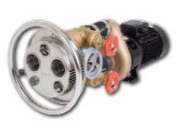**

Создает мощный поток воды и воздуха навстречу пловцу, заставляя его преодолевать течение, оставаясь при этом на месте.

[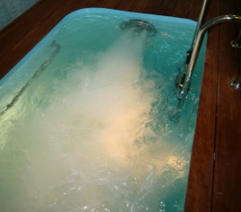](http://www.tvk-plus.com/images/derevo/new/a1d8a5f8ae03ef443998e639f8d94f12.jpg)Модельный ряд представлен одно и двухструйными противотоками с различной производительностью насосов, с лицевыми панелями из пластика или нержавеющей стали. Существуют навесные модификации для установки в действующие бассейны без нарушения гидроизоляции и облицовки чаши.

**Донный гейзер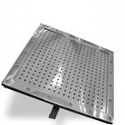**

Создает эффект бурлящей воды, обладает прекрасным аэромассажным эффектом. Воздух, нагнетаемый компрессором, подается через плато из нержавеющей стали, монтируемой в дно бассейна. Мельчайшие воздушные пузырьки, устремляющиеся вверх, приятно обволакивают тело, увеличивая приток крови к коже и насыщая ее кислородом.

Если воздух компрессором забирается из холодного помещения, рекомендуется дополнительно установить проточный подогреватель воздуха

**Микроклимат**

Микроклимат — совокупность параметров температуры и влажности, «делающих погоду» в помещении бассейна. На внутренний микроклимат влияет множество факторов, главный из которых — состояние воздуха.

Независимо от размера бассейна, существуют определенные требования к микроклимату в помещении бассейна.

Современные санитарные нормы предполагают создание и поддержание в помещении бассейна следующих режимов температуры: воды — на уровне 26—28°С, а воздуха — 28—30°С.

Это означает, что температура воздуха в помещении, независимо от времени года, должна быть на 2—3°C выше, чем температура воды. Следовательно, систему обогрева бассейна нужно выбирать с особой тщательностью, с учетом типа конструкции павильона, его площади, а также того, кто будет пользоваться бассейном. Дети и пожилые люди особенно чувствительны к температуре воды и воздуха, для них вредны резкие переходы от тепла к холоду.

В помещении бассейна люди регулярно ходят босиком. Через пол уходит большое количество тепла, и тело человека очень быстро охлаждается. Вот почему в бассейнах с «холодными» напольными покрытиями (такими, как плитка, натуральный камень, наливной пол) или с температурой воздуха в павильоне ниже 28°С для повышения комфорта нужна специальная система подогрева пола. Скорость движения воздуха в помещении бассейна (в том числе непосредственно у воды) не должна превышать 0,3 м/с. Большая скорость движения воздуха приведет к возникновению сквозняков, которые могут повредить здоровью людей.

Для решения сложной задачи по созданию комфортного микроклимата в помещении бассейна существуют разные методы:

* **Пассивный** — с применением плавающих тентов.
* **Традиционный** — вентиляция бассейна, естественная или приточно-вытяжная.
* **Автоматический** — с применением осушителей, особых приборов, удаляющих излишнюю влагу и нагревающих воздух.
* **Комбинированный** — соединяющий применение плавающих тентов, вентиляции, кондиционеров и осушителей

В течение всего времени, пока бассейн не используется по прямому назначению, на поверхность воды натягивается тент из полимерного материала (например, изосолора). Устройство представляет собой роллер, то есть валик, на который накручена пленка. Роллер устанавливается на нужной стороне бассейна; при необходимости тент раскручивается и закрепляется над поверхностью воды специальными шнурами.

В результате испарение воды с поверхности бассейна значительно уменьшается, водяные пары не смешиваются с воздухом, и влажность в помещении существенно не повышается.

Пассивный метод регулирования параметров микроклимата очень хорош благодаря своей эффективности, простоте и экономичности, но он имеет и недостатки. Для применения плавающего тента необходимо, чтобы бассейн имел правильную форму, лучше всего прямоугольную или квадратную. Если чаша круглая, овальная или неправильной формы, очень сложно добиться равномерного укрытия зеркала воды.

Вентиляция может быть как естественной, так и принудительной (приточно-вытяжной).

Задача систем вентиляции и кондиционирования воздуха в бассейне — это обеспечение параметров микроклимата, установленных нормативами, а также обеспечение воздухообмена в соответствии с санитарными нормами.

Для создания максимально здоровой, комфортной атмосферы в помещении бассейна применение только одного метода чаще всего оказывается недостаточно — особенно, когда речь идет о бассейне большой площади, которым часто пользуются. Оптимальным считается комбинирование пассивного метода регулирования влажности с вентиляцией и применением автоматического осушителя.

Современный осушитель воздуха — это прибор, внешне напоминающий уже ставший привычным кондиционер. Он работает от сети переменного тока (220 В), при этом потребляемая им мощность, как правило, не превышает 0,8—1,5 кВт. Осушитель отжимает из воздуха влагу для достижения заданной влажности воздуха в помещении. Он работает в автоматическом режиме, а энергия, потребляемая им, возвращается путем отдачи тепла в помещение.

Современные осушители воздуха могут устанавливаться как «в стандартном исполнении», то есть выполняющими одну-две основных функции (осушение, нагрев и охлаждение), так и с дополнительной автоматикой, существенно расширяющей возможности прибора.

При проектировании бассейна необходимо учитывать подвижность воздуха и распределение его потока по помещению. Воздух, подаваемый в помещение после обработки в системе осушения, — сухой и теплый. Выпадение влаги из него гораздо меньше, чем из застойного, уже охладившегося воздуха. Поэтому обработанный приточный воздух лучше всего подавать по периметру помещения бассейна, располагая оборудование на небольшой высоте (не более 2 м). А вытяжку предпочтительно устраивать повыше, с четырех сторон помещения. Циркуляцию воздуха над поверхностью воды желательно организовать так, чтобы насыщенный влагой воздух «прижимался» к поверхности воды; при таком способе с зеркала испарится меньшее количество влаги.

***Самая сложная задача при обеспечении микроклимата в бассейне — это поддержание влажности на определенном уровне.***

С поверхности воды в бассейне постоянно испаряется влага. В процессе испарения расходуется дополнительная энергия (тепло). И если не принимать мер по своевременному удалению влаги из помещения бассейна, то относительная влажность быстро достигнет 100%, а затем начнут увлажняться и отсыревать стены. Если влажность в павильоне бассейна выше нормы, то воздух становится тяжелым, на стенах и на полу постоянно оседает конденсат, способствующий развитию плесени или грибка. Это в итоге может привести к разрушению строительных конструкций, а сам павильон станет рассадником болезнетворных бактерий.

Влажность воздуха в павильоне бассейна должна составлять: в холодное время года — не более 50%, а в летний период — 60—70%.

|  |  |
| --- | --- |
| **Искусственный водопад**  [IMG_7420](http://www.tvk-plus.com/images/derevo/new/a04518ba73490c7d1c1b87f9ca46e137.jpg)Является великолепным декоративным элементом, способным украсить любой бассейн. Ниспадающий поток воды прекрасно массирует мышцы спины и шеи.  Модели водопадов различаются формой корпуса, шириной потока и высотой падения воды. В комплект входят: насос, устройство забора воды, корпус водопада и закладная деталь корпуса. Материалом для корпуса служит нержавеющая сталь, по желанию заказчика корпус может быть окрашен водостойкой краской. |  |
| **Гидромассаж**  Изображение 001Обеспечивается мощным насосом и системой форсунок. Специальные гидромассажные форсунки позволяют получить струи различной конфигурации и напора. Воздушный регулятор позволяет подмешивать воздух в струи воды для получения хорошего массажного эффекта. Насыщение потоков воды воздухом регулируется в широких пределах.  В комплект входят: насос, устройства забора воды и воздуха, гидромассажные форсунки. Материалом для гидромассажных форсунок служит пластик, нержавеющая сталь или бронза. |  |
| **Горка**  Считается одним из самых любимых детских аттракционов. Выполняется из полиэстера и стекловолокна, оснащается поручнем из нержавеющей стали. Для лучшего скольжения на внутреннюю поверхность желоба горки подается вода. Выпускаются прямые модели горок и с поворотом влево или вправо.  1250349327_0151 |  |

**Керамическая плитка**

Для бассейнов выпускается специальная плитка повышенной прочности и с низким коэффициентом водопоглощения (до 1%). По международным нормам коэффициент водопоглощения плитки для бассейнов должен составлять не более 0,14%. Отличительной особенностью высококачественной плитки является наличие на тыльной стороне продольных бороздок. Бороздки позволяют клею проникнуть в глубь плитки, таким образом, ее сцепление с  основанием становится прочным и надежным.

Существуют специальные серии плиток с фасонными и противоскользящими элементами.

Укладывают плитку с помощью специальных водостойких клеев. Швы затирают с помощью разноцветных водостойких затирок.

По своим эксплуатационным качествам керамическая плитка является оптимальным материалом для отделки бетонных бассейнов. Она прочна и долговечна.

**Керамические декоративные элементы**

Новая для российского рынка продукция — художественные керамические композиции для оформления бассейнов с темами подводной флоры и фауны. Технология нарезки по краям рисунка позволяет создавать эффект настоящего подводного пейзажа.

**Стеклянная мозаика**

Альтернативой керамической плитке можно считать стеклянную мозаику. Мозаика — идеальный вариант отделки бассейнов при высоких эстетических требованиях. Более высокая стоимость с лихвой компенсируется ее преимуществами.

К достоинствам стеклянной мозаики можно отнести следующие.

* Небольшие ее габаритные размеры позволяют выполнять различные поверхности, конфигурации, в том числе закругления бассейнов, недоступные для любых других отделочных материалов;
* Высокая твердость. В отличие от обычного стекла, стеклянная плитка имеет минеральные включения, что обеспечивает большую прочность изделий и меньшую хрупкость при ударе.

При применении специальных клеев для укладки мозаики прочность ее соединения с основанием достаточно высокая. При испытании на отрыв она составляет 28 кг/см² (нагрузка прикладывается перпендикулярно лицевой поверхности).

* Коэффициент водопоглощения — 0%, что обеспечивает ее долговечность.
* Обширная цветовая гамма, а также несколько типоразмеров позволяют выполнить самые разнообразные художественные панно.

Для удобства укладки мозаика поставляется наклеенной на бумажные листы размером 320×320 мм, которые после приклеивания плитки смываются водой.

Для отделки поверхностей используют моноцветные изделия, а также специально разработанные смеси, растяжки с переменными цветами и бордюры, которые монтируются по ватерлинии. Смеси для бассейнов чаще используют светло-голубыхи темно-голубых тоновле приклеивания плитки смываются водой.

**Пленка для облицовки чаш бассейнов**

Для отделки чаши могут применяться пленки на основе поливинилхлорида, производимые зарубежными фирмами.

При отделке бассейна пленочным покрытием необходим максимум аккуратности, соблюдение чистоты свариваемых поверхностей. Очень важно произвести раскройку материала (из соображения экономии), соблюсти технологию укладки пленки и сохранить эстетический вид пленочного покрытия бассейна.

В процессе производства сварочных работ необходимо тщательно следить за состоянием поверхности насадки фена (для удаления нагара используется щетка с металлической щетиной). Для достижения наилучшего результата работы по укладке пленочного покрытия необходимо производить при температуре воздуха не менее +15°С (чем она выше, тем лучше конечный результат).

Основные преимущества пленочного материала по сравнению с облицовочной плиткой:

* не требует дополнительной гидроизоляции при отсутствии грунтовых вод;
* полная герметичность при значительных трещинах, микротрещинах и деформациях чаши бассейна;
* высокая ремонтоспособность при минимуме необходимого материала и затрат;
* значительное сокращение срока отделки;
* длительный срок эксплуатации.

**Полипропилен**

Альтернатива классическим бетонным бассейнам. Разница в том, что для гидроизоляции и отделки чаши бассейна вместо традиционной плитки используются листы полипропилена толщиной 6-12 мм, соединяемые между собой методом тепловой сварки. Чаша полностью герметична и не требует выполнения гидроизоляционных работ и применения гидроизоляционных материалов. Отсутствие штукатурных работ также значительно снижает стоимость строительства бассейна. Полипропиленовая чаша не требует ни какой дополнительной отделки. Низкая теплопроводность полипропилена препятствует быстрому остыванию воды. Выбирая эту прогрессивную технологию, у Вас появляется отличная возможность построить современный бассейн почти любой формы и сложности. Такой бассейн можно установить где угодно – на открытом воздухе или в помещении: цокольных этажах зданий, банях, саунах. При этом стоимость такого бассейна (в отличие от, например, железобетонного) заметно ниже – за счет сокращения времени и объема монтажных и отделочных работ и отсутствия необходимости выравнивания поверхности, устройства гидроизоляции. Полипропиленовая чаша может служить вам, по крайней мере, лет 30, к тому же не выцветает на солнце и не меняет цвет под воздействием химии.

Сегодня существуют рекомендации Роспотребнадзора о том, что внутреннюю отделку чаши бассейна в детских, подростковых, оздоровительных и лечебных заведениях лучше всего изготавливать именно из полипропилена, так как это инертный, экологически чистый, прочный и устойчивый к ультрафиолетовому излучению материал.

Недостатком полипропиленовых бассейнов является однородный синий, либо голубой цвет.

***Бассейн эконом-класса*** — бассейн при бане или сауне, выполняющий роль купели; сезонный бассейн на участке рядом

[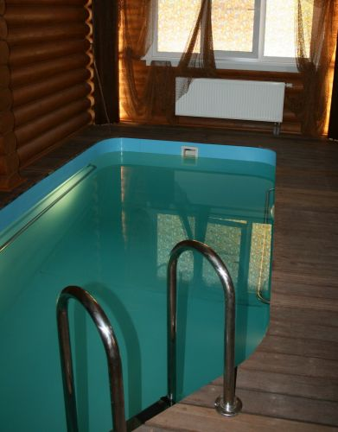](http://www.tvk-plus.com/images/derevo/new/b048d228c967af28f11692e93308f254.jpg)с домом. Это решение основано на скиммерном способе циркуляции воды с применением только самого необходимого комплекта оборудования, обеспечивающего очистку воды от взвешенных частиц и веществ. Дозирование обеззараживающих и корректирующих реагентов происходит непосредственно в воду бассейна.

Для отделки чаши такого бассейна используется ПВХ-пленка или недорогая стеклянная мозаика.

***Требует минимальных первоначальных затрат на оборудование.***

***Бассейн среднего класса*** — частный бассейн объемом, как правило, до 100 м³, по способу циркуляции воды может быть как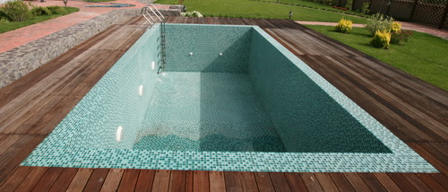 скиммерным, так и переливным. Закладные элементы выполняются из ABS-пластика или нержавеющей стали.

Система контроля качества воды — автоматическая или полуавтоматическая.

Для отделки чаши такого бассейна применяют, в основном, готовые мозаичные смеси разных цветов (как правило, голубых, синих и белых тонов) или керамическую плитку.

Подводное освещение на галогеновых светильниках обеспечит дополнительный фактор безопасности в вечерние часы.

Оснащается одним-двумя аттракционами, из которых самым популярным является противоток.

***Отличается оптимальным соотношением цена-качество.***

***Бассейн класса люкс* —** частный бассейн в составе домашнего аквапарка, плавательный бассейн  в физкультурно

[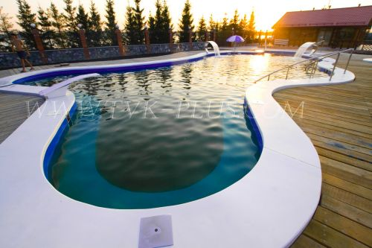](http://www.tvk-plus.com/images/derevo/new/e79a48efb532160dfec594e5a8408338.jpg)

оздоровительном комплексе или фитнесс-центре.

Это решение основано на переливном способе циркуляции воды, ее обеззараживания с помощью самых современных станций контроля и дозирования химических реагентов с применением дополнительных систем водоочистки (озонирование или ультрафиолет).

Подводное освещение на светодиодных или галогеновых светильниках обеспечит дополнительный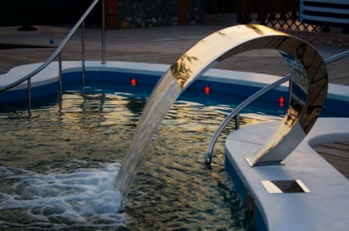 фактор безопасности в вечерние часы, а оптиковолоконная подсветка создаст эффектный вид в бассейне, подчеркнет декоративность облицовки, чистоту и прозрачность воды.

Применение большого числа аттракционов в частном бассейне позволит вам создать домашний аквапарк, а в общественном — привлечет к вам посетителей.

***Подчеркнет вашу индивидуальность. Для самых требовательных клиентов.***

Закладные элементы выполняются из бронзы или нержавеющей стали.

Применяется только высокоресурсное оборудование бассейнов самых известных мировых производителей.

Плитку и мозаику в бассейнах этого класса укладывают, как правило, в виде художественных панно. Причем не только на внутренних поверхностях чаш бассейнов, но и на стенах и даже потолках.

Наша компания ООО «ТВК-ПЛЮС» предлагает строительство бассейнов «под ключ». Вы получите продукт высокого качества, а вместе с ним гарантийные обязательства на бетонную чашу, штукатурные, гидроизоляционные и облицовочные работы, а также фильтрационное и электрооборудование. Согласитесь: это наиболее выгодный вариант. При строительстве «под ключ» экономятся Ваши деньги, время и нервы. Нет ничего дороже вашего здоровья!

Мы готовы внимательно рассмотреть и учесть Ваши пожелания, касающиеся строительства бассейна, максимально точно рассчитать оборудование водоподготовки, предложить наиболее интересные и эффективно действующие водные аттракционы бассейна, а также красиво декорировать внутреннюю поверхность чаши в процессе облицовки.

**Обращайтесь. Спрашиваете. Звоните. Мы рады Вам.**